Система автоматизации проектирования площадок обслуживания колонных аппаратов нефтяной промышленности
Н.В. Дьяконов, А.Г. Янишевская
Омский государственный технический университет, Омск

Аннотация: В статье представлена система автоматизации процесса проектирования с использованием программного продукта Autodesk Inventor и программы управления Excel. Рассмотрены 5 стадий стандартного процесса проектирования и представлена его автоматизация. В качестве объекта проектирования выбраны площадки обслуживания колонных аппаратов нефтяной промышленности. Представлены параметрические модели площадок, которые использовались как для их проектирования, так и для расчета.
Ключевые слова: трехмерное моделирование, параметрическая модель, математическая модель, расчеты, конечно-элементный анализ, система автоматизации проектирования, программа управления, безбумажное проектирование.

Введение
С экономической точки зрения проектирование любого значимого объекта требует значительных средств и трудозатрат на его разработку. Зачастую инженер сталкивается с разработкой не одного такого объекта, а нескольких и такие объекты, как правило, различаются размерами, количеством деталей и узлов, назначением, но в наименьшей степени отличаются конструктивными исполнениями. Каждый раз инженер вынужден начинать процесс проектирования заново. Именно поэтому полная автоматизация проектирования и производства однотипных изделий по принципу «Выстрелил и забыл» [1], который принят для систем вооружения, является актуальной на сегодняшний день.

Цели выполнения работы:
- создание эффективной системы проектирования типовых конструкций;
- сокращение трудозатрат на их разработку;
- переход к безбумажному производству.

Предмет разработки − система автоматизации проектирования обслуживающих площадок.

Объект разработки − обслуживающие площадки, устанавливаемые на колонные аппараты любых размеров. На рис. 1 представлена нефтяная колонна с обслуживающими площадками.
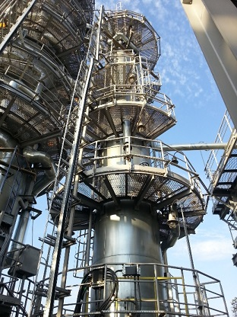
Рис. 1. – Нефтяная колонна с установленными площадками обслуживания

В работе представлена упрощенная система автоматизации процесса проектирования с использованием программного продукта Autodesk Inventor и программы управления Excel.

Стандартный процесс проектирования
Стандартный процесс проектирования площадок под колонны и аппараты разных диаметров следующий [1]:
- В графическом программном продукте создается трехмерная модель площадки;
- Производится расчет модели (либо ее части) на прочность;
- Производится корректировка модели по результатам расчета;
- Выполняется повторный расчет откорректированной модели;
- Окончательную версию модели площадки используют для разработки проектной и рабочей документации.
Пункты 3 и 4 могут повторяться несколько раз. При разработке новой обслуживающей площадки на другой диаметр необходимо повторить последовательность, описанную в пунктах 1-5. Это очень трудоемкий и ресурсоемкий процесс. Для улучшения этого процесса, уменьшения трудозатрат, необходимо его автоматизировать.

Автоматизация проектирования
Изучив возможности экспертных систем [2, 3]. Автор предлагает автоматизировать данный процесс следующим образом:
- В графическом программном продукте создается параметрическая трехмерная модель площадки и создается управляющая программа в Excel;
- Производится расчет на прочность различных конструкций площадок, используя одну параметрическую модель и программу управления Excel;
- Разрабатывается альбом типовых площадок [4];
- Создание электронной базы данных обслуживающих площадок на основе альбома площадок;
- Создание программы, использующей электронную базу данных, для автоматического создания рабочих чертежей требуемой обслуживающей площадки.

Параметрическая модель и управляющая программа
В ходе работы созданы параметрическая модель обслуживающих площадок и управляющая программа, позволяющая создавать площадки на колонны с внутренними диаметрами от 800 мм до 6600 мм, толщиной изоляции колонны от 0 мм до 200 мм и шириной площадки от 700 мм до 1300 мм.
На рис. 2 представлена параметрическая модель площадки шириной 1100 мм на колонну диаметром 2600 мм и толщиной изоляции 200 мм.
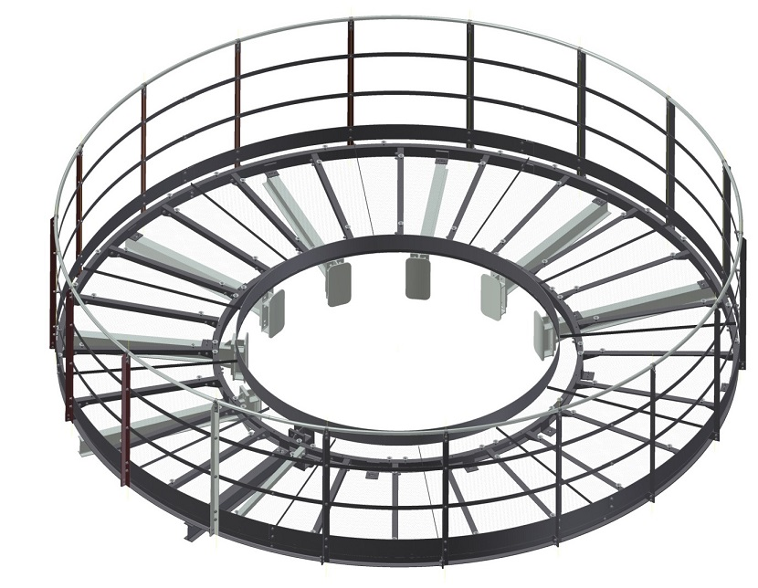
Рис. 2. – Параметрическая модель обслуживающей площадки
Для изменения основных параметров площадки при проведении расчетов на прочность, была разработана программа управления в Microsoft Excel, которая встраивается в параметрическую модель площадки и перестраивает трехмерную модель на параметры, выбранные конструктором. На рис. 3 представлена управляющая программа для параметрической модели площадки [5].
Основные параметры программы, которые управляют изменением геометрии параметрической модели, являются: диаметр колонны (внутренний), ширина площадки и толщина изоляции. Выбирая значения для этих параметров, конструктор задает программе Excel исходные данные, на основе которых программа автоматически производит расчет размеров для всех деталей и узлов обслуживающей площадки и записывает все значения в первый столбец «Площадки ТИП А» (рис 3). Данные из этого первого столбца использует непосредственно Autodesk inventor для перестроения своей параметрической модели и в дальнейшем использует их для проведения автоматизированного расчета.
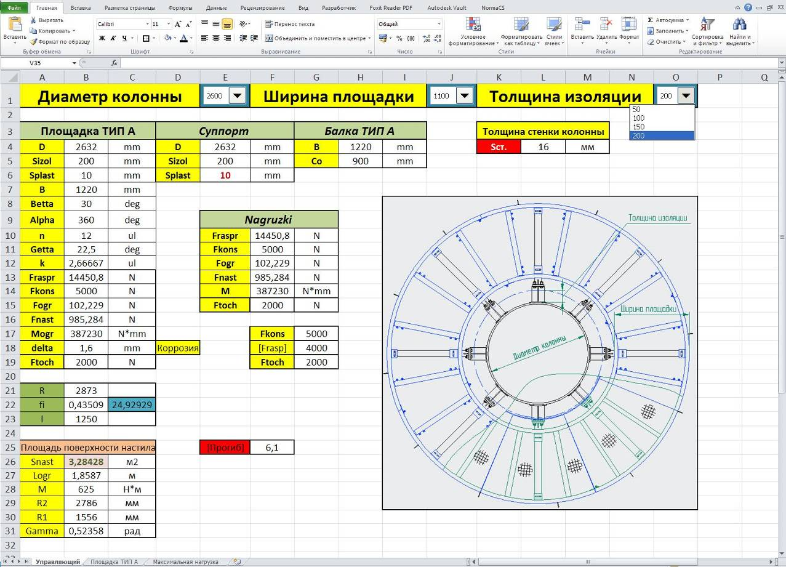
Рис. 3. – Управляющая программа

Подготовка параметрической модели площадки к расчету
Перед расчетом производится подготовка расчетной модели. Создается копия параметрической модели площадки, и все операции производятся с ней. На начальном этапе из модели убирают ограждение, настил, все болтовые соединения, также убираются все отверстия, скругления, фаски, которые не окажут значительного влияния на расчет, но могут сильно увеличить время расчета.
Для расчета также не требуется заводить всю модель площадки (360 град.), представленную на рис. 2. Это увеличит время расчета, но не отразиться на результате. Необходимо оставить два сектора, представленных на рис. 4, чтобы проверить распределение напряжений и максимальные прогибы [6]:
- В области центральной консольной балки;
- В области крайней консольной балки.
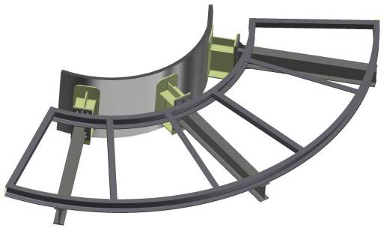
Рис. 4. – Упрощенная модель площадки
Проверка по первому пункту показывает напряжения и прогибы для замкнутой площадки, по второму пункту для незамкнутой площадки.
Для упрощенной модели, представленной на рис. 4, задают все ограничения и нагрузки (рис. 5):
F_{распр} – распределенная сила, Н;
F_{точ} – сосредоточенная сила, Н;
F_{наст} – вес настила, Н;
F_{огр} – вес ограждения, Н.
В управляющей программе, представленной на рис. 3, нагрузки передаются в параметрическую трехмерную модель для расчета. Для новых моделей программа вычисляет максимальную распределенную нагрузку по формуле (1):
, (1)
, (2)
где S_{наст} – площадь поверхности настила, м²;
β – угол сектора (угол между двумя консольными балками), град;
S_{изол} – толщина изоляции колонны, мм;
R_{внеш} – внешний диаметр колонны, мм.
Для упрощенной модели задаются все ограничения и нагрузки. Все нагрузки от веса настила, ограждения задаются силами и моментами, приложенными к площадке (рис. 5).
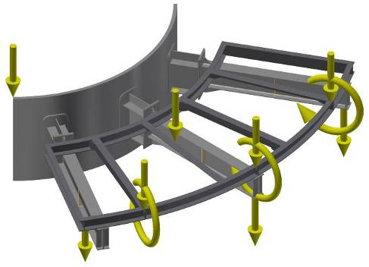
Рис. 5. – Нагрузки, приложенные к площадке
Расчет конструкции на прочность
По результатам расчета в ПП Autodesk Inventor представляет картину распределения напряжений (рис. 6) и перемещений (рис. 7), руководствуясь которыми конструктор решает, удовлетворяет конструкция условиям прочности или нет [7].
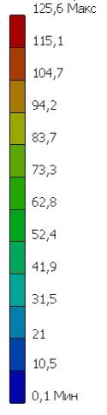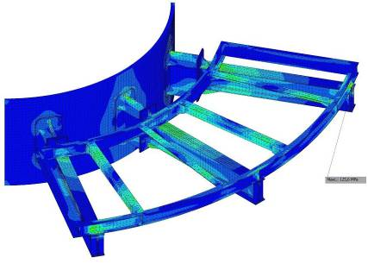
Рис. 6. – Картина распределение напряжений
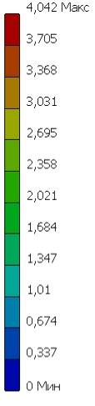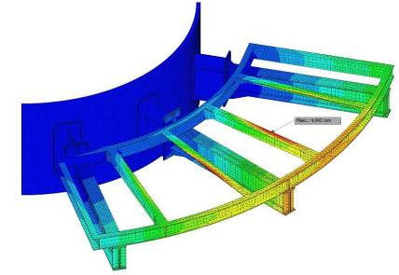
Рис. 7. – Картина распределение перемещений
Результатами, полученными в процессе расчетов [8], конструктор формирует базу данных, представленную на рис. 8, к которой в дальнейшем обращается программа управления при изменении конструкции площадки.
Единственным параметром, который заполняется конструктором в эту базу данных, является угол Betta. Он показывает угол между консольными балками, который позволяет оценить частоту расположения опорных консольных балок по периметру аппарата.
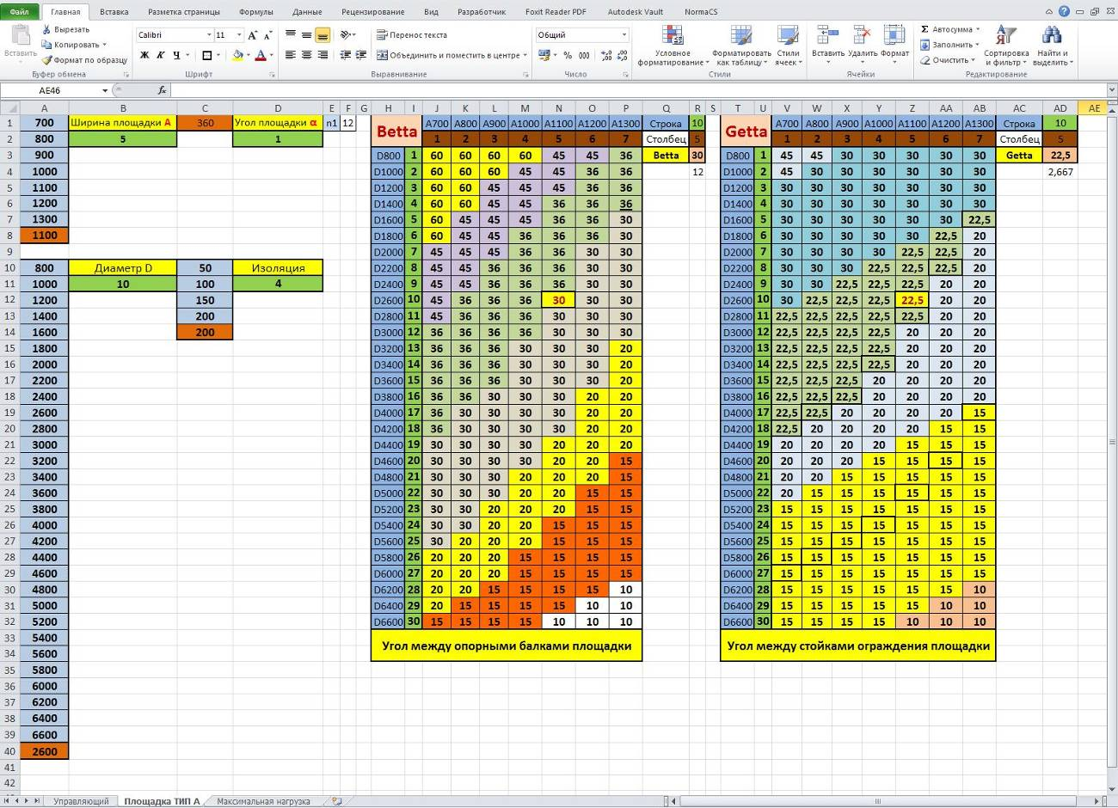
Рис. 8. – База данных управляющей программы
База данных, сформированная по результатам расчетов, используется для разработки Альбома обслуживающих площадок, включающего как стандартные конструкции площадок, так и площадок, имеющих нестандартные конструктивные решения (рис. 9):
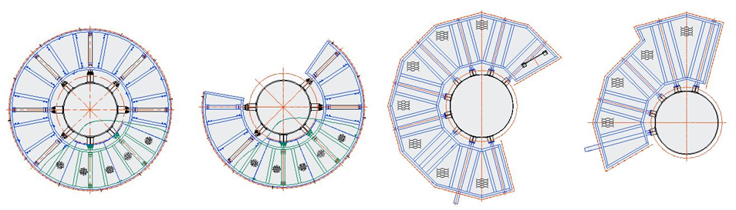
Рис. 9. – Конструктивные решения площадок
После разработки альбома площадок будет создана электронная база данных площадок обслуживания, которая войдет в структуру ПП «Площадки обслуживания». Использование данной программы позволит инженерам легко подобрать интересующий тип площадки, путем ввода исходных данных [9]:
1. Конструктивное исполнение;
2. Исходные данные для выбранного конструктивного исполнения:
ширина площадки, диаметр колонного аппарата, на котором будет располагаться площадка, толщина изоляции, угол обхвата колонны (Для незамкнутых площадок).
В зависимости от конструктивного исполнения, могут добавиться несколько пунктов. По полученным данным программа «Площадки обслуживания» соберет нужную площадку как конструктор и представит все необходимые для ее изготовления чертежи и исходные данные.
Пример работы программы представлен на рис. 10:
- Выбор конструктивного исполнения:
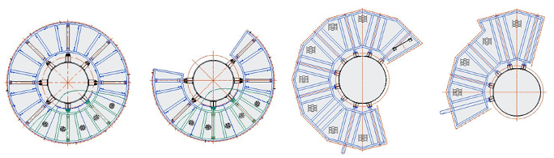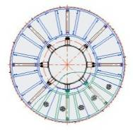
Тип 1 Тип 2 Тип 3 Тип 4 Тип 1
- Ввод исходных данных: ширина = 1100 мм, Ø колонны = 2600 мм, изоляция = 200 мм.
- Результат выдаваемый программой «Площадки обслуживания»:
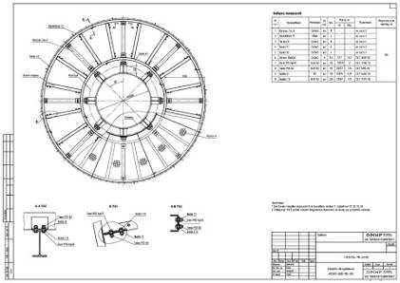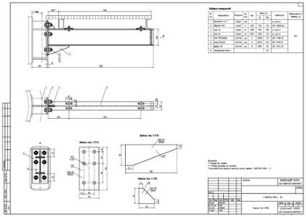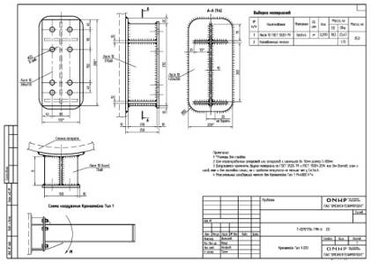
Заключение
Представленная система автоматизации проектирования позволяет в короткие сроки произвести расчет типовых конструкций, не перестраивая модель вручную, а используя для этого программу управления, созданную в Excel и параметрическую модель, созданную в ПП Autodesk Inventor.
Разработанная система может быть использована для любых конструкций, предполагающих огромное количество расчетных операций [10]. Такими конструкциями, помимо площадок могут быть как более простые по конструкции крепежные элементы, так и более сложные шаровые резервуары, емкости и т.д.
Новизна системы в том, что помимо использования всех доступных возможностей по параметрическому моделированию в ПП Autodesk Inventor и возможной интеграции в модель управляющей программы Excel создается совершенно новый подход к разработке и производству требуемого изделия, который будет реализован в ПП «Площадки обслуживания». Потратив всего несколько минут на выбор параметров инженер, получает готовые чертежи, которые содержат только необходимую для производства конкретного изделия информацию. Данная система открывает один из возможных путей перехода к безбумажному производству.

Литература
- Основы проектирования химических производств: Учебник для вузов / Под ред. А.И. Михайличенко. – М.: ИКЦ «Академкнига» 2010. – 371 с – ISBN 5-94628-131-3.
- Умрихин Н. Г. Экспертная система классификации устройств и процессов на предприятиях ж.д. транспорта // Инженерный вестник Дона, 2013, №1 URL: ivdon.ru/magazine/archive/n1y2013/1520/.
- Романова И.В. Система автоматизированного проектирования процессов всепогодного взлета и посадки самолетов. Дис. канд. техн. наук. –Омск, 2006. -181 с.
- Sergios Theodoridis, Konstantinos Koutroumbas. Pattern Recognition, 4th Edition. – Academic Press, 2009. – 984 р.
- Основы автоматизированного проектирования: Учеб. для вузов. 2-е изд., перераб. и доп. – М.: Изд-во МГТУ им. Н.Э. Баумана, 2002.- 336с.: ил.- (Сер. Информатика в техническом университете).
- Дьяконов, Н.В. / Автоматизация прочностного анализа обслуживающих площадок / Н.В. Дьяконов, А.Г. Янишевкая // Информационные технологии в науке и производстве / Омский государственный технический университет. – Омск, 2015. – С. 95-99.
- Zienkiewicz O.C., Taylor R.L. The finite element method. vol.1 The basis: Monography – Oxford: Butterworth-Heineman, 2000. – 712 p.
- Овчинников, Н.А. Экспериментальное определение прочности стоек кузова автобуса / Перспектива–2011 : Материалы Международной научной конференции студентов, аспирантов и молодых ученых. – Т. III. – Нальчик : Каб.-Балк. ун-т., 2011. – С. 91-95.
- Крысова И.В. Экспертная система для автоматизации процесса классификации деталей по ЕСКД // Инженерный вестник Дона, 2013, №4 URL: ivdon.ru/ru/magazine/archive/n4y2013/1888/.
- Genta, G. Automotive chassis. Volume 2 : System design / G. Genta, L. Morello. – Springer, 2009. – 825 p.
References
- Osnovy proektirovaniya himicheskih proizvodstv [Basics of designing chemical production]: Uchebnik dlya vuzov. Pod red. A.I. Mihajlichenko. M.: IKC «Akademkniga» 2010. -371 p. ISBN 5-94628-131-3.
- Umrihin N. G. Inženernyj vestnik Dona (Rus), 2013, №1 URL: ivdon.ru/magazine/archive/n1y2013/1520/.
3. Romanova I.V. Sistema avtomatizirovannogo proektirovaniya processov vsepogodnogo vzleta i posadki samoletov [System of automatization design the processes of all-weather takeoff and landing aircraft]. Dis. kand. tekhn. nauk. Omsk, 2006. 181 p.
4. Sergios Theodoridis, Konstantinos Koutroumbas. Pattern Recognition, 4th Edition. Academic Press, 2009. 984 p.
5. Osnovy avtomatizirovannogo proektirovaniya [Basics of computer-aided design]: Ucheb. dlya vuzov. 2-e izd., pererab. i dop. M.: Izd-vo MGTU im. N.EH. Baumana, 2002. 336 p.: il. (Ser. Informatika v tekhnicheskom universitete).
6. D'yakonov, N.V. Avtomatizaciya prochnostnogo analiza obsluzhivayushchih ploshchadok N. V. D'yakonov, A. G. YAnishevkaya. Informacionnye tekhnologii v nauke i proizvodstve / Omskij gosudarstvennyj tekhnicheskij universitet. Omsk, 2015. pp. 95-99.
7. Zienkiewicz O.C., Taylor R.L. The finite element method. vol.1 The basis: Monography. Oxford: Butterworth-Heineman, 2000. 712 p.
8. Ovchinnikov, N.A. EHksperimental'noe opredelenie prochnosti stoek kuzova avtobusa. Perspektiva. 2011: Materialy Mezhdunarodnoj nauchnoj konferencii studentov, aspirantov i molodyh uchenyh. T. III. Nal'chik: Kab.-Balk. un-t., 2011. pp. 91-95.
9. Krysova I.V. Inženernyj vestnik Dona (Rus), 2013, №4 URL: ivdon.ru/ru/magazine/archive/n4y2013/1888/.
10. Genta, G. Automotive chassis. Volume 2: System design. G. Genta, L. Morello. Springer, 2009. 825 p.

